Dưới đây là hướng dẫn chi tiết trả lời câu hỏi Suy ngẫm và phản hồi trong nội dung Soạn bài Em bé thông minh Nhân vật kết tinh trí tuệ dân gian.
Câu hỏi
Em hãy chỉ ra các đặc điểm của văn bản nghị luận phân tích một tác phẩm văn học trong văn bản Em bé thông minh – Nhân vật kết tinh trí tuệ dân gian dựa vào bảng sau:
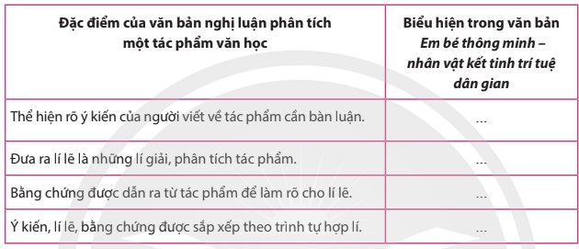
(Câu hỏi 5 trang 59 SGK Ngữ Văn 7 tập 1 Chân trời sáng tạo)
Trả lời
Đặc điểm của văn bản nghị luận phân tích một tác phẩm văn học | Biểu hiện trong văn bản Em bé thông minh – nhân vật kết tinh trí tuệ dân gian
Thể hiện rõ ý kiến của người viết về tác phẩm cần bàn luận. | Trong truyện Em bé thông minh, thông qua bốn lần thử thách, nhân vật em bé đã đề cao trí tuệ của nhân dân.
Đưa ra lí lẽ là những lí giải, phân tích tác phẩm. | Thông qua 4 lần thử thách, sau đó tác giả phân tích mỗi thử thách ở mỗi đoạn.  - Thông qua thử thách đầu tiên....  - Ở thử thách thứ hai và thứ ba...  - Ở thử thách thứ tư...
Bằng chứng được dẫn ra từ tác phẩm để làm rõ cho lí lẽ. | Bằng chứng là những thử thách trong câu chuyện Em bé thông minh. Tác giả phân tích từng thử thách đã gửi gắm trí thông minh gì.  - Ở đoạn 1, câu hỏi không thể có câu trả lời được em bé trả lời trơn tru, mượt mà.  - Ở đoạn 2, thử thách 2 và 3, câu hỏi đưa ra nhằm tìm ra giải pháp hợp lí. Điều này không làm cậu bé gặp khó khăn, mà ngược lại cậu bé trả lời đặt nhà vua vào tình thế khó xử.  - Ở đoạn 3, với tình huống mang danh dự và vận mệnh quốc gia, em bé cũng dễ dàng vượt qua mặc dù cách nhà thông thái, sứ thần… đều không thể trả lời được.
Ý kiến, lí lẽ, bằng chứng được sắp xếp theo trình tự hợp lí. | Các dẫn chứng được đưa ra theo tuần tự thử thách trong câu chuyện. Sau mỗi thử thách là bài học gửi gắm trí tuệ dân gian.
-/-
Với những gợi ý trả lời câu hỏi 5 trang 59 SGK Ngữ Văn 7 tập 1 Chân trời sáng tạo: "Em hãy chỉ ra các đặc điểm của văn bản nghị luận phân tích một tác phẩm văn học trong văn bản Em bé thông minh – Nhân vật kết tinh trí tuệ dân gian" trên đây sẽ giúp các em dễ dàng chuẩn bị tốt phần soạn văn 7 trước khi tới lớp
Tổng hợp trọn bộ tài liệu Soạn văn 7 Chân trời sáng tạo

